Методист отдела международных и корпоративных связей ГАУ ДО РС(Я) «ЦОиОД «Сосновый бор» С.В.Тобохов с 8 по 11 апреля 2014 года работал в нашем улусе по вопросам реализации Проекта «Модель многофункционального социокультурного Центра на основе кластерного подхода» при МБОУ «Верхоянская СОШ им.М.Л. Новгородова».
8 апреля был проведен административный Совет школы по вопросам начального этапа реализации проекта, где с информацией выступили директор школы М.Н. Юмшанова, зам.директора Д.И. Игнатьева, А.М. Горохова, Г.Ф. Дабанова. На Совете были уточнены этапы внедрения и особенности разработки нормативно-правовой базы, прежде всего при составлении Соглашения о совместной деятельности с учреждениями-партнерами, основные направления первых шагов деятельности по реализации Проекта.
9 апреля в п.Батагай состоялся расширенный Совет руководителей Верхоянского РУО «Основные направления образовательной политики» с участием представителей администрации МО «Верхоянский район», учреждений, организаций района на базе МБОУ «Батагайская СОШ». До обеда была проведена пленарная часть Совета, на котором выступили специалист РУО Т.Н. Божедонова, I- ый зам.главы МО «Верхоянский район» Н.В. Корнилов, начальник РУО М.К. Сивцева, главный лесничий района А.Н. Стручков, зам.начальника ФКУ А.Н. Чириков, методист РУО А.А. Рожина.
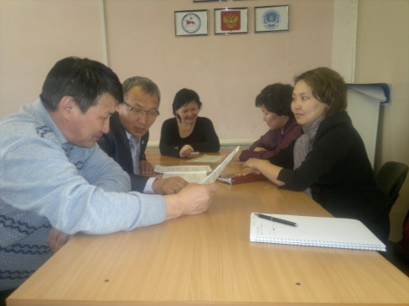
С.В.Тобохов с администрацией школы посетил Батагайское ПУ №32 с целью ознакомления с деятельностью данного учреждения и уточнения вопросов совместной деятельности по реализации важного пункта Проекта – организации дуального образования старшеклассников. При встрече с администрацией ПУ №32 было выявлено, что из перечня специальностей наиболее востребованными по ведению дуального образования проекта могут быть специальности: «Мастер производства молочной продукции», «Мастер по обработке цифровой информации», «Управляющий сельской усадьбы», «Машинист дорожных и строительных работ», «Проходчик» с учетом сельскохозяйственной направленности экономики района и в плане подготовки соответствующих специалистов по обслуживании прокладываемой «Батамайской трассы» до г.Якутска, возобновления промышленной добычи высоколиквидных минерально–сырьевых ресурсов района.
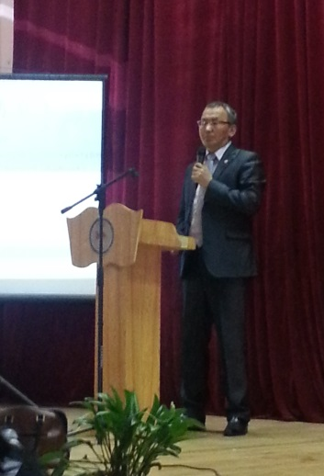
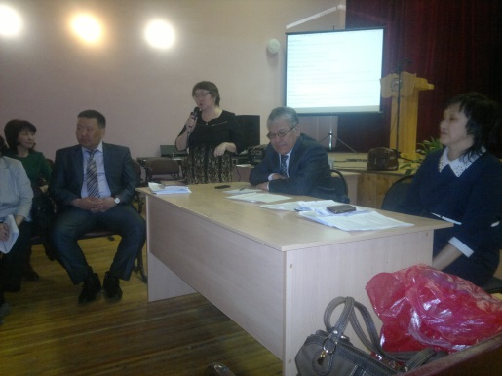
С 14.00 часов был проведен круглый стол Совета РУО с участием главы МО «Верхоянский район» В.Г. Павлова, в рамках которого С.В.Тобохов и администрация МБОУ «Верхоянская СОШ им.М.Л. Новгородова» провели workshop с целью ознакомления руководителей ОУ района с основными идеями и направлениями Проекта в рамках сетевого взаимодействия образовательных учреждений, организаций и предприятий любой формы собственности района, обеспечивающих повышение конкурентоспособности района в реальном секторе экономики региона и в целях повышения качества образования подрастающего поколения Верхоянья с учетом специфики и социокультурной составляющей жизнедеятельности района.
В своем выступлении С.В.Тобохов подробно остановился на вопросах раскрытия потенциала сетевого взаимодействия учреждений различных ступеней образования, различной направленности и ведомственной принадлежности в рамках кластерного подхода для расширения ресурсных возможностей Проекта.
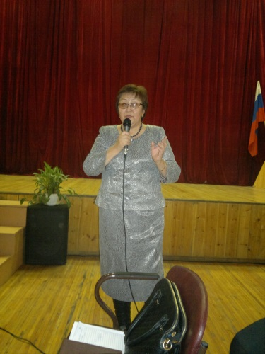
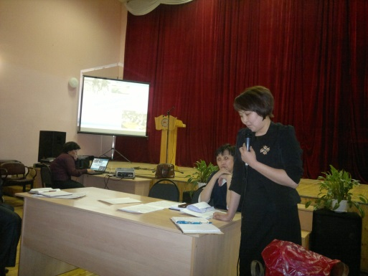
Его выступление с информацией о проделанных первых шагах реализации Проекта выступили зам.директора по УВР Д.И. Игнатьева и директор школы М.Н. Юмшанова. На сегодняшний день к реализации данного Проекта подключились 14 образовательных учреждений и организаций района, родительская общественность г.Верхоянска и в принятой резолюции по итогам Совета отдельным пунктом было включено предложение: «Поддержать реализацию Проекта МБОУ «Верхоянская СОШ им.М.Л. Новгородова» «Модель многофункционального социокультурного Центра на основе кластерного подхода» и рекомендовать руководителям ОУ, учреждений и организаций района включиться в Проект по своим направлениям деятельности для эффективного использования механизмов социального, межведомственного, государственно-частного партнерства, повышения эффективности расходования бюджетных средств».
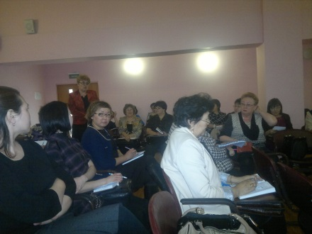
10 апреля 2014 года С.В. Тобохов и администрация школы вплотную занимались составлением маршрута (дорожной карты) взаимодействия внутри Центра – маршрута построения взаимовыгодных отношений между отдельными элементами кластера в рамках конкретного Проекта в его начальном этапе. Это позволит создать механизм партнерских отношений образовательных учреждений с родителями, общественными организациями, учреждениями культуры, здравоохранения, предприятиями, другими хозяйствующими субъектами и другими группами населения с целью повышения эффективности и качества образовательных услуг.

